Corona-Regeln:
Aber es kann sein, dass die Regeln sich ändern, weil die Politiker z.B. Frau Merkel neue Gesetze/Regeln machen.
Das kann bedeuten, dass ich etwas dann nicht mehr darf oder etwas wieder darf.
Meine Mutter wird dann die Regel für mich anpassen/neu aufschreiben.
Manche Regeln finde ich gut.
Andere Regeln finde ich blöd, weil ich Sachen/Dinge, die ich gerne mache, zurzeit nicht mehr machen kann.
Ich sehe andere, die sich nicht an den Regeln halten. Das ist verwirrend. Es ist auch blöd, weil wenn zu viele die Regeln brechen, kann es sein, dass es noch mehr Regeln für uns allen gibt.
Ich darf die Regeln blöd finden und trotzdem ist es wichtig, dass ich mich daranhalte.
Ich möchte nicht, dass andere Menschen krank werden.
Jetzt, am XX.03.2020 sind die Regeln so

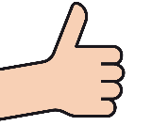Ich darf | 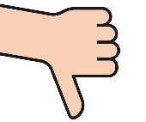 Nicht tun
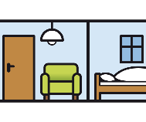  Ich versuche viel in der Wohnung zu bleiben. | 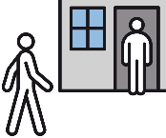  Ich gehe nicht auf Besuch.  Wir bekommen so wenig Besuch wie möglich.  Das bedeutet auch, dass ich keine Kinder zum Spielen in die Wohnung einlade.
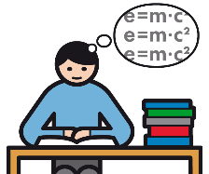  Ich muss an Schultagen zuhause lernen. | 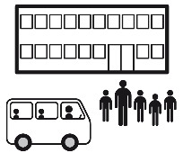  Das Schulgebäude ist für uns Schüler geschlossen.  Darum bleibe ich zuhause.
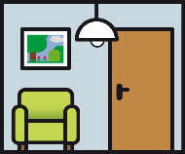  In der Freizeit kann ich z.B. in meinem Zimmer spielen oder schöne Sachen mit meiner Familie gemeinsam in der Wohnung machen. | 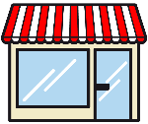  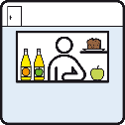  Meine Eltern kaufen alles was wir brauchen ein. Ich gehe auch nicht zum Kiosk oder andere Geschäfte
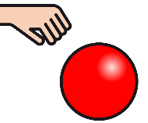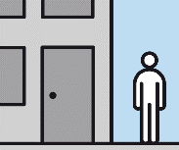  Ich kann jeden Tag auch für …. Stunden/Minuten draußen auf dem Hof spielen. | 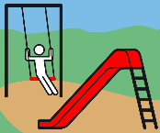  Es ist verboten auf Spielplätzen zu spielen. Es gibt dafür eine Geldstrafe von 75 €. Ich gehe da nicht spielen
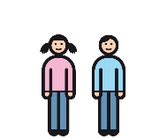  Ich spiele höchsten mit  …… Kinder auf einmal. | 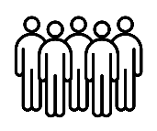  Ich passe auf, dass ich nur mit wenig Menschen zusammen bin
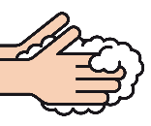
Ich wasche mir die Hände gut mit Seife
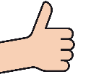  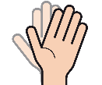  Ich kann andere Zuwinken und den Daumen hoch zeigen | 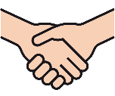  Ich gebe die Hand nicht und Klatschen auch nicht ab
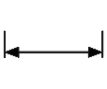
Ich halte Abstand zu anderen Kindern

Bevor ich rausgehe, lese ich mir nochmal die Regeln durch.

